Ольга Ткаченко, учителька
Синюхинобрідської ЗОШ І-ІІІ ступенів
Консультація
«Шляхи вдосконалення математичної початкової освіти»
Ми живемо в період інтенсивного розвитку інформаційно-комунікаційних технологій. Інформатизація суспільства є перспективним шляхом до економічного, соціального та освітнього розвитку. Сьогодення вимагає, щоб освіта давала дітям нові життєві стратегії, життєву компетентність, сприяла мобільності їх соціальної поведінки, оскільки саме це дозволяє особистості долати кризові ситуації, обирати свій шлях у майбутньому. Тому актуальним завданням сучасної системи освіти України є підвищення рівня якості знань учнів.
Математична освіта сприяє розвитку інтелекту особистості, формує вміння науково мислити, здатність аналізувати, долати труднощі, а отже, виховує вольові якості та навчає отримувати радість від одержання нових знань. Метою освітньої галузі «Математика» є формування предметної математичної і ключових компетентностей, необхідних для самореалізації учнів у швидкозмінному світі. Першою ланкою в системі безперервної математичної освіти є початковий курс математики, на основі якого здійснюється подальше сприйняття математики як науки та безпосереднє формування відповідних компетентностей.
Навчання математики в початкових класах, відповідно до Державного стандарту, ґрунтується на засадах особистісно-зорієнтованого та компетентнісного підходів, що зумовлює чітке визначення результативної складової засвоєння змісту початкової загальної освіти. Це обумовлює необхідність удосконалення математичної початкової освіти та підвищення якості й ефективності отриманих учнями знань.
Математична початкова освіта спрямована на оволодіння учнями системою знань, умінь і навичок, необхідних для подальшого вивчення математики та суміжних навчальних предметів, вирішення практичних завдань на розвиток логічного мислення, просторової уяви, формування навичок обчислень, алгебраїчних перетворень, рішення рівнянь і нерівностей, інструментальних і графічних навичок та застосування отриманих знань на практиці.
Розроблено систему та форми роботи з учнями, завдяки чому в процесі навчання задіяні різні органи відчуття дитини – зір, слух; використовуються вправи для розвитку дрібної моторики рук, уваги, колірного сприйняття, цілісного сприйняття предмета, логічного і асоціативного мислення дитини. Виконання цих вправ полягає не в отриманні дитиною поглиблених знань, а у набутті нею, насамперед, необхідних навичок роботи з інформацією, аналізу, гнучкого творчого мислення, самоконтролю та самооцінки, у розвитку процесів пізнання (сприйняття, пам’яті, мислення, уяви й уваги) та вихованню таких важливих якостей особистості як цілеспрямованість, працелюбність, організованість, наполегливість, воля тощо. Учителями розроблено інструментарій для конструювання діалогічної взаємодії з учнями на уроці (різні пошукові завдання, евристична бесіда, створення проблемних ситуацій). Кожне навчальне завдання має прикладне значення.
Наприклад
Презентація чисел
Послідовність роботи над вправою:
- Учитель вмикає презентацію цифр. ІКТ.
- Запитання: Перший блок запитань спрямований на формування у дітей математичних знань:
- Яке число було першим? Якою цифрою воно позначається?
- Яке число було другим? Якою цифрою воно позначається?
- Яке число було останнім? Якою цифрою воно позначається? Наступні кілька запитань ставляться з ціллю тренування пам’яті, вироблення вміння концентрувати увагу як на об’єкті в цілому, так і на деталях об’єкта.
У перші дні навчання вчитель ставить запитання про об’єкт загалом, а пізніше вчить дітей концентрувати увагу на деталях:
- Що було зображено на першому малюнку …?
- Хто був зображений біля двійки?
- Як були розташовані човни на останньому малюнку?
- Що робив ведмедик?
Числа на карнавалі
Учитель проводить дане завдання у вигляді гри, де числа, що «їдуть» на маскарад, «одягають» маски. Діти намагаються відгадати, яке число «одягло» маску. Разом з учителем школярі перевіряють, чи правильне число назвали.
Ця вправа допомагає дітям бачити співвідношення між компонентами арифметичних дій, удосконалює обчислювальні вміння учнів, учить концентрувати увагу, розвиває пам'ять.
Обчислювальна культура є тим необхідним запасом знань та вмінь, без якого неможливо розв’язати жодної математичної задачі. Вміння швидко й точно виконувати обчислення є фундаментом вивчення математики та інших навчальних предметів.
Добір системи усних вправ («Будиночок чисел», «Ракета» тощо) є ефективним засобом для формування обчислювальних умінь та навичок. Усні вправи відповідають темі та меті уроку і допомагають засвоєнню нового або раніше вивченого матеріалу. Залежно від цього визначено місце усної лічби на уроці. Наведемо приклади типів завдань, які систематично виконують учні у процесі навчання.
Вправа «Будиночок чисел»
Робота в «Будиночку чисел» передбачає заповнення порожніх клітинок, пригадування назв геометричних фігур, що «мешкають» у будиночку чисел, виконання тестових завдань. Крім того, діти виконують завдання, які вимагають відшукати попереднє і наступне числа, назвати числа поряд, порівняти числа, виконують зменшення чи збільшення
числа на кілька одиниць. Це, безперечно, дає змогу дітям усвідомити місце
числа в натуральному ряді та сприяє вдосконаленню обчислювальних знань
та вмінь.
Завдання «Ракета»
Допоможи Поспішайкові долетіти до однієї з планет Сонячної системи - Нептуна. Заповни порожні клітинки таким чином, щоб у рядочках були записані варіанти складу числа 9.
З метою автоматизації обчислювальних навичок учням пропонується вивчити алгоритми додавання, віднімання, множення та ділення одноцифрових та багатоцифрових чисел. Наприклад, у першому класі школярі вивчають алгоритми додавання і віднімання одноцифрових чисел з переходом через десяток, додавання і віднімання двоцифрового і одноцифрового числа без переходу і з переходом через десяток тощо. До
кожної теми підібрані завдання для відпрацювання навичок обчислення до автоматизму.
Завдання «Великі перегони»
Ти - учасник великих перегонів. Обери машину, на якій будеш брати участь в авторалі. Обведи її.
Умови авторалі. Треба за 4 хвилини правильно розв’язати приклади. За кожний правильно розв’язаний приклад ти отримаєш 1 бал. Якщо в сумі набереш 24 бали, то одержиш Гран-прі. Розмалюй свій трофей!
Система вправ на формування обчислювальних навичок
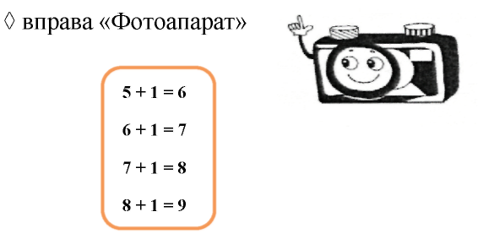

робота в парах:
Заповни порожні клітинки. Попрацюй у парі. Розкажи однокласникам приклади з пам’яті.
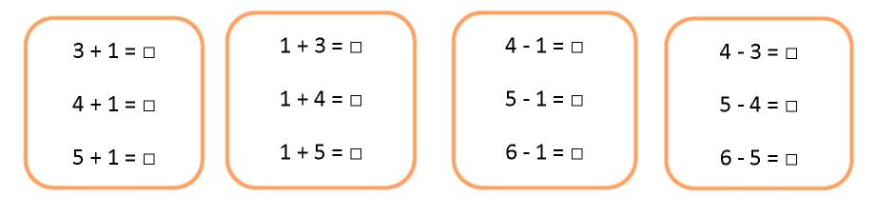
◊ відпрацювання: допоможи Незнайкові порівняти числові вирази
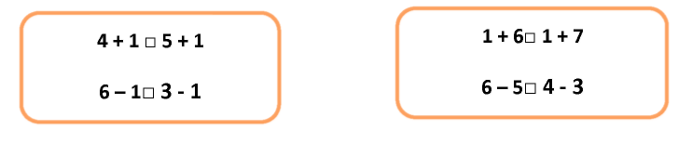
Розв’язання задач сприяє засвоєнню учнями арифметичних дій, усвідомленню зв'язку між компонентами й результатами дій, залежності між величинами. Робота з текстовими задачами є дуже важливим і разом з тим досить важким для дітей розділом математичної освіти.
Процес розв’язання задач є багатоетапним: він містить переклад словесного тексту на мову математики (побудова математичної моделі), математичні розрахунки і аналіз отриманих результатів. Важливе значення має ознайомлення учнів з різними методами рішення текстових задач: арифметичним, алгебраїчним, геометричним, логічним і практичним.
Розв’язання текстових задач дає багатий матеріал для розвитку пізнавальних процесів та виховання вольових якостей, естетичних почуттів в учнів, є важливим засобом ілюстрації і конкретизації навчального матеріалу; сприяє оволодінню прийомами розумової діяльності; удосконаленню вмінь будувати судження, робити висновки; формуванню у школярів мотивації їхньої навчальної діяльності, здатності й інтересу до цієї діяльності.
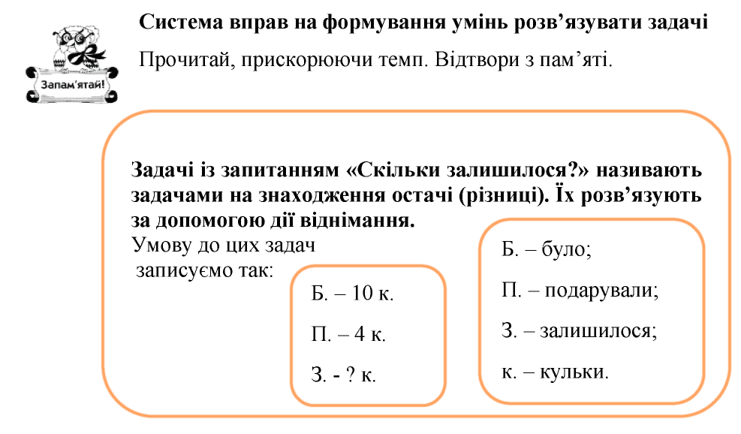
◊ Розглянь зразок розв’язання арифметичної задачі на знаходження остачі (різниці). На тарілці лежало 7 тістечок. Тарас узяв 3 тістечка. Скільки тістечок залишилося на тарілці?
◊ Розв’яжи арифметичну задачу в робочому зошиті за зразком.
У Нюші було 5 повітряних кульок. Крошу в день народження вона подарувала 3 кульки. Скільки кульок залишилось в Нюші?
- Допоможи Кнопочці дописати умову, розв’язання та відповідь до задачі на знаходження остачі (різниці). У Їжачка було 5 кактусів. Два кактуси він подарував Нюші. Скільки кактусів залишилось у Їжачка?
- Розв’яжи в робочому зошиті задачу на знаходження остачі: В учнів було d аркушів кольорового паперу. Для виготовлення новорічних іграшок вони використали 5 аркушів. Скільки аркушів кольорового паперу залишилося?
◊ Допоможи Кнопочці розв’язати задачу, написавши умову, розв’язання й
відповідь.
У Максима було 10 бутербродів. Вісім бутербродів він з’їв. Скільки бутербродів залишилося у Максима?
Склади обернену задачу, що пропонує відшукати, скільки бутербродів було у ведмедика спочатку. Розв’яжи задачу.
◊ Склади арифметичну задачу на знаходження остачі (різниці). Запропонуй
однокласникам її розв’язати.
Здійснюється системна робота над розв’язуванням задач з логічним навантаженням.
Послідовність роботи над задачами:
- Читання умови задачі.
- Учні називають варіанти відповідей.
- Пояснення дітьми розв’язання задачі.
- Виконання практичних дій. Моделювання рішення задачі.
- Обирання правильної відповіді (тестове завдання).
- Створення графічного малюнка.
Задачі з логічним навантаженням знайомлять школярів з різними підходами вирішення математичних завдань.
Система вправ на розвиток логічного мислення, кмітливості
Завдання на кмітливість
☺ Двоє друзів зупинилися перед рослиною і почали сперечатися. Перший сказав: «Це червона». Другий заперечив: «Ні, чорна». «Чому ж вона біла?» - запитав перший. «Тому що зелена». Перед якою рослиною зупинилися друзі?
☺ Близнята Дарина й Оля домовилися, що Дарина весь день говоритиме правду, а Оля – обманюватиме. Яке запитання потрібно поставити дівчатам, щоб дізнатися, з якою ти розмовляєш?
☺У семи братів по одній сестричці. Скільки всього дітей?
Пропедевтика алгебри та геометрії не становить окремих розділів курсу математики початкових класів.
Вивчення чисел – перший крок в ознайомленні з ідеєю математичної абстракції. Наступним кроком стає перехід від числа до буквеного числення. У початкових класах учні знайомляться з виразом, що містить буквений компонент, вчаться знаходити числові значення таких виразів, застосовують буквені вирази для запису властивостей арифметичних дій. Алгебраїчна пропедевтика передбачає ознайомлення з поняттями «рівність», «нерівність», «змінна», «рівняння». Поняття буквеного виразу і рівняння застосовуються під час рішення задач. Розв'язуючи задачі, пов'язані з прямо і обернено пропорційними залежностями, молодші школярі знайомляться з одним із видів функціональної залежності.
Система вправ з алгебраїчної пропедевтики
- обчислення буквених виразів: Познач порядок дій та обчисли значення виразу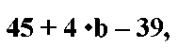 якщо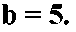
- рівняння:
Числа залюбки «їздять» на карнавал. Яке число «сховалося» під маскою у, якщо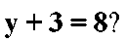Обведи правильний варіант відповіді:
А) у = 5; Б) у = 6; В) у = 7.
◊ нерівності:
Спираючись на переставний закон додавання й не виконуючи обчислень, порівняй вирази.
◊ задачі:
Розв’яжи задачу. Обведи правильний варіант відповіді.
№1. На полиці стояло n книг. Діти взяли 5 книг. Скільки книг залишилося на
полиці?
А) n; Б) n + 5; В) n - 5.
№2. У ведмедика було v банок меду. Узимку він з’їв мед із 8 банок. Скільки
банок меду залишилося?
№3. Склади задачу на знаходження остачі (різниці). Запропонуй однокласникам її розв’язати.
№4. Склади обернену задачу.
У геометричній пропедевтиці головними об'єктами на площині є точка, пряма, відрізок, многокутник, коло і круг; у просторі (в порядку ознайомлення) — куб, призма, піраміда, циліндр, конус, куля. Учні засвоюють назви фігур та їхніх елементів, вчаться їх розпізнавати. Значна увага приділяється побудові і вимірюванню відрізків, побудові деяких плоских фігур, обчисленню периметра і площі прямокутників.
Одним із завдань, що сприяють розвитку геометричної уяви, є завдання на визначення кількості геометричних фігур на малюнку.
Послідовність роботи над вправою:
1. Діти самостійно визначають кількість геометричних фігур на малюнку.
2. Називають варіанти відповідей.
3. Практичні дії. Накладають на малюнок геометричні фігури (від
більшої до меншої).
- Обирають правильну відповідь у тестовому завданні.
- Перевіряють правильність виконання (за допомогою ІКТ). Розроблено систему чіткого контролю за якістю засвоєння знань. Діти виконують на швидкість вправи на застосування отриманих на уроці знань, умінь та навичок.
На основі методики вивчення математики, розробок провідних науковців з педагогіки та психології, досвіду роботи вчителів, з урахуванням рекомендацій провідних лікарів вдосконалено математичну початкову освіту та підвищено ефективність уроків математики, а здобуттю якісних знань сприяла чітка система дій:
1) Раціональний вибір мети і завдань уроку, його змісту і структури.
2)Застосування методів і прийомів активного навчання учнів з урахуванням
вікових особливостей дітей молодшого шкільного віку.
3) Вдале поєднання колективних, групових та індивідуальних форм навчання, спрямоване на впровадження диференціації навчально-виховного процесу на основі досягнення обов’язкових результатів навчання.
4) Систематичне використання різних видів роботи на уроці.
5) Посилення зв’язку теоретичного матеріалу і практичних завдань.
6) Удосконалення системи вправ, посилення їх прикладної спрямованості.
7) Раціональне поєднання наочних посібників і технічних засобів навчання з новими інформаційними технологіями.
8) Удосконалення міжпредметних зв'язків.
9) Реалізація органічного зв'язку навчання, розвитку і виховання учнів.
10) Удосконалення форм і методів контролю успішності учнів.
Оцінкою даних методик є бажання учнів іти до школи, навчатись, а також впевненість батьків у якості та ґрунтовності отриманих дітьми знань у школі та набутті вихованцями життєвих компетенцій.

Список використаних джерел
- Богданович М., Менжунова Н. Зразки дій в початковому навчанні математики, - К., - ж. "Початкова школа", 2000, №2, с.9.
- Логачевська С. Диференційоване навчання на уроках математики. - К., -ж. "Початкова школа" , 2001, №5, с. 18-22.
- Коваль Л. В. Сучасні навчальні технології в початковій школі : навч.- метод. посіб. / Л. В. Коваль 2016. – 225 с. 5. Коваль Л. В. Початкова математична освіта в Україні: реалії та перспективи / Л. В. Коваль //
- Савченко О.Я. Дидактика початкової школи. – К.: Абрис, 2002.

